Отчет по лабораторной работе №8
  - Дисциплина: Архитектура компьютера
Чипурной Михаил Евгеньевич
Содержание

1. Цель работы
Изучить работу циклов и обработкой аргументов командной строки.

2. Выполнение лабораторной работы

2.1 Реализация циклов в NASM
Создаем каталог для программ ЛБ8, и в нем создаем файл (рис. Рисунок 1).
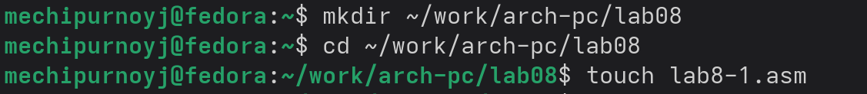
Рисунок 1: Создаем каталог с помощью команды mkdir и файл с помощью команды touch
Открываем файл в Midnight Commander и заполняем его в соответствии с листингом 8.1 (рис. Рисунок 2).
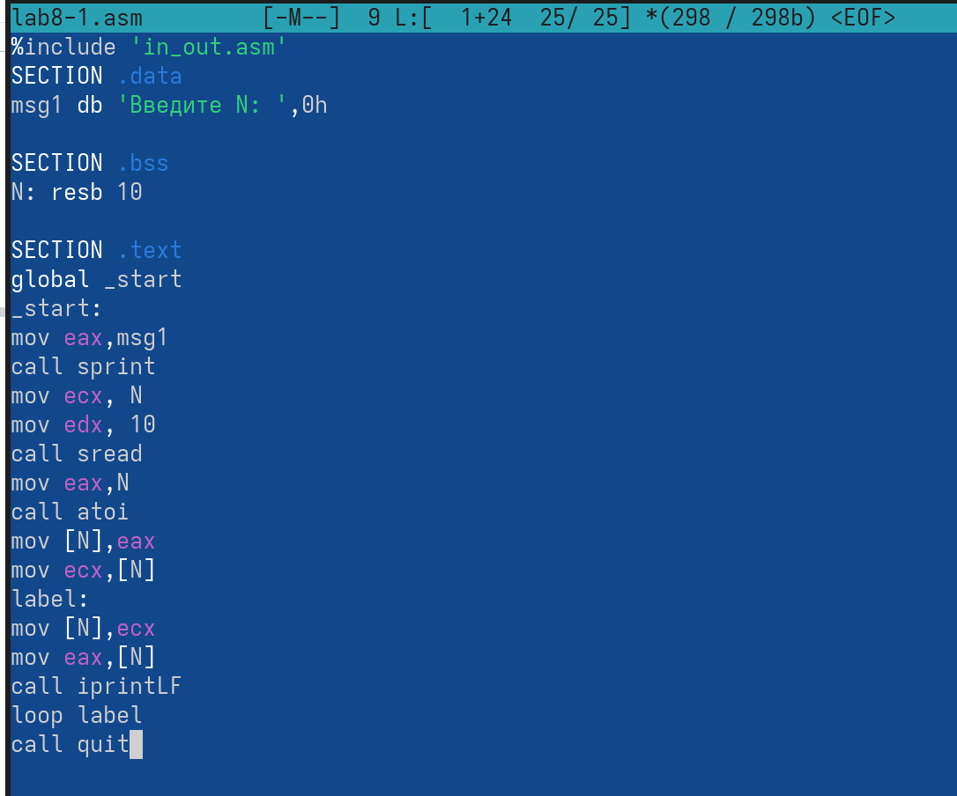
Рисунок 2: Заполняем файл
Создаем исполняемый файл и запускаем его (рис. Рисунок 3).
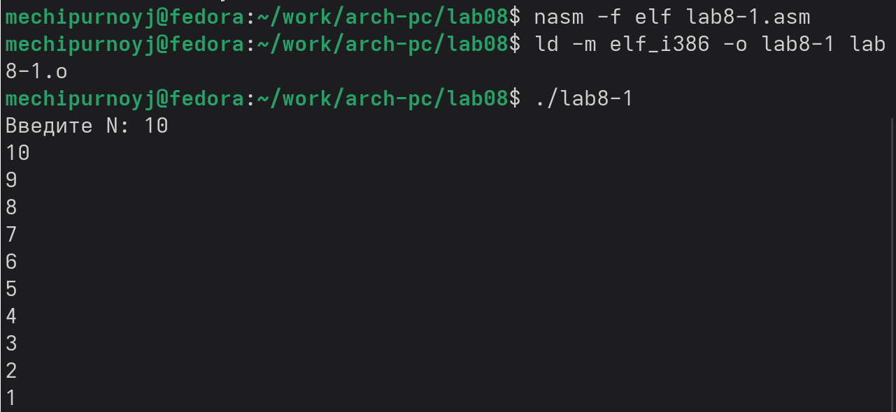
Рисунок 3: Запускаем файл и проверяем его работу
Снова открываем файл для редактирования и изменяем его, добавив изменение значения регистра в цикле (рис. Рисунок 4).
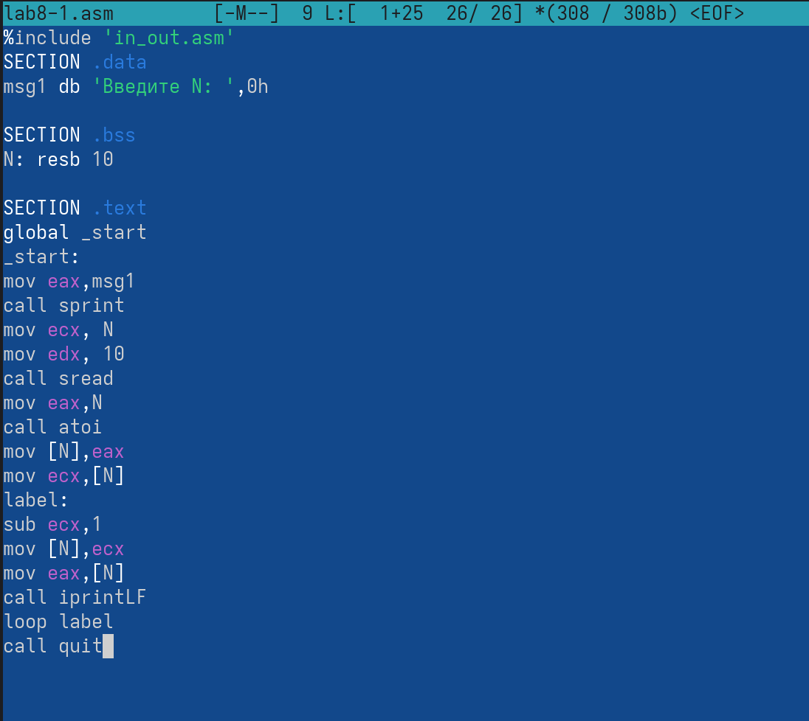
Рисунок 4: Изменяем файл
Создаем исполняемый файл и запускаем его (рис. Рисунок 5).
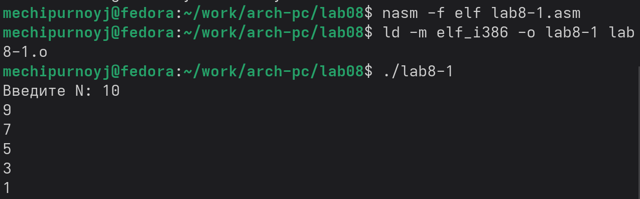
Рисунок 5: Запускаем файл и смотрим на его работу
Регистр ecx принимает значения 9,7,5,3,1(на вход подается число 10, в цикле label данный регистр уменьшается на 2 командой sub и loop).
Число проходов цикла не соответсвует числу N, так как уменьшается на 2.
Снова открываем файл для редактирования и изменяем его, чтобы все корректно работало (рис. Рисунок 6).
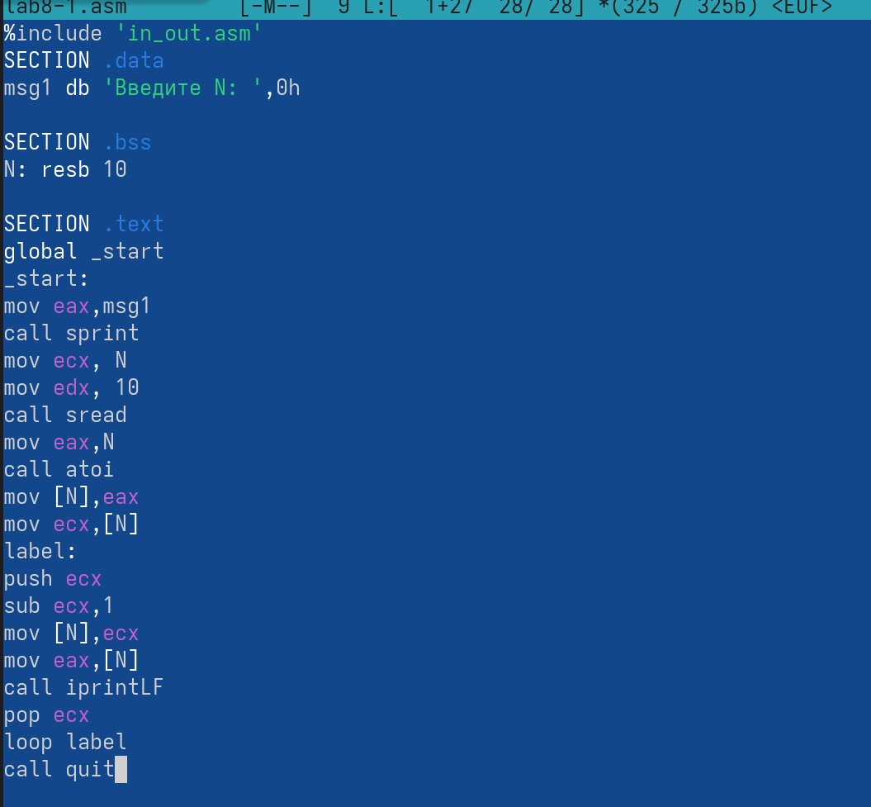
Рисунок 6: Редактируем файл
Создаем исполняемый файл и запускаем его (рис. Рисунок 7).
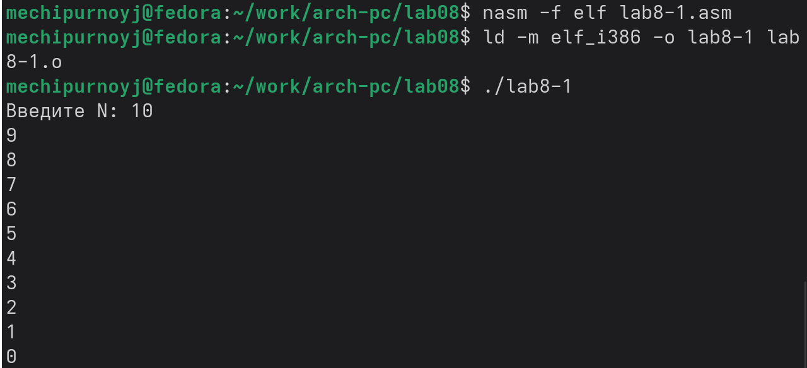
Рисунок 7: Проверяем, сошелся ли наш вывод с данным в условии выводом
В данном случае число проходов цикла равна числу N.

2.2 Обработка аргументов командной строки.
Создаем новый файл (рис. Рисунок 8).
Рисунок 8: Создаем файл командой touch
Открываем файл в Midnight Commander и заполняем его в соответствии с листингом 8.2 (рис. Рисунок 9).
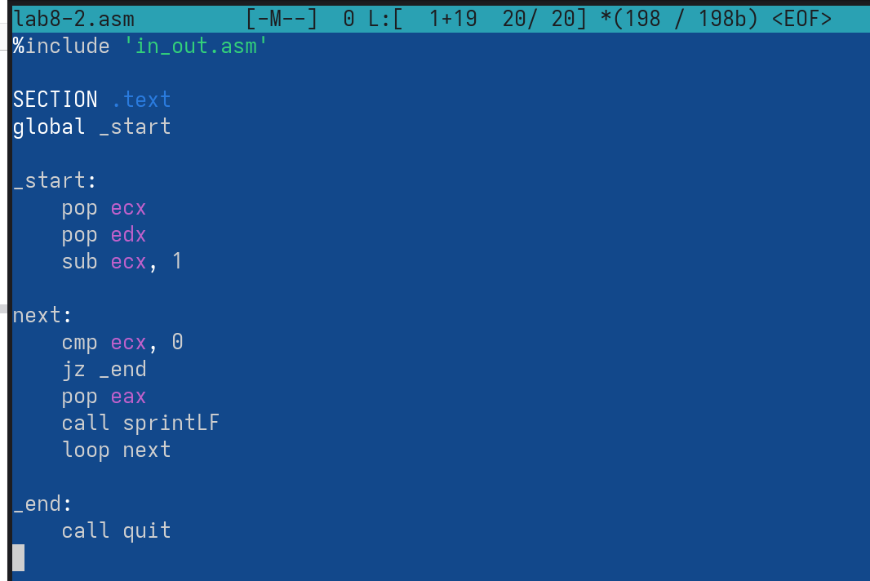
Рисунок 9: Заполняем файл
Создаем исполняемый файл и проверяем его работу, указав аргументы (рис. Рисунок 10).
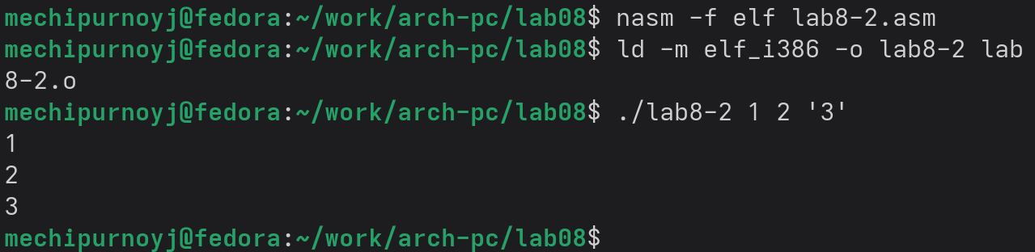
Рисунок 10: Смотрим на работу программ
Програмой было обработано 3 аргумента.
Создаем новый файл lab8-3.asm (рис. Рисунок 11).
Рисунок 11: Создаем файл командой touch
Открываем файл и заполняем его в соответствии с листингом 8.3 (рис. Рисунок 12).
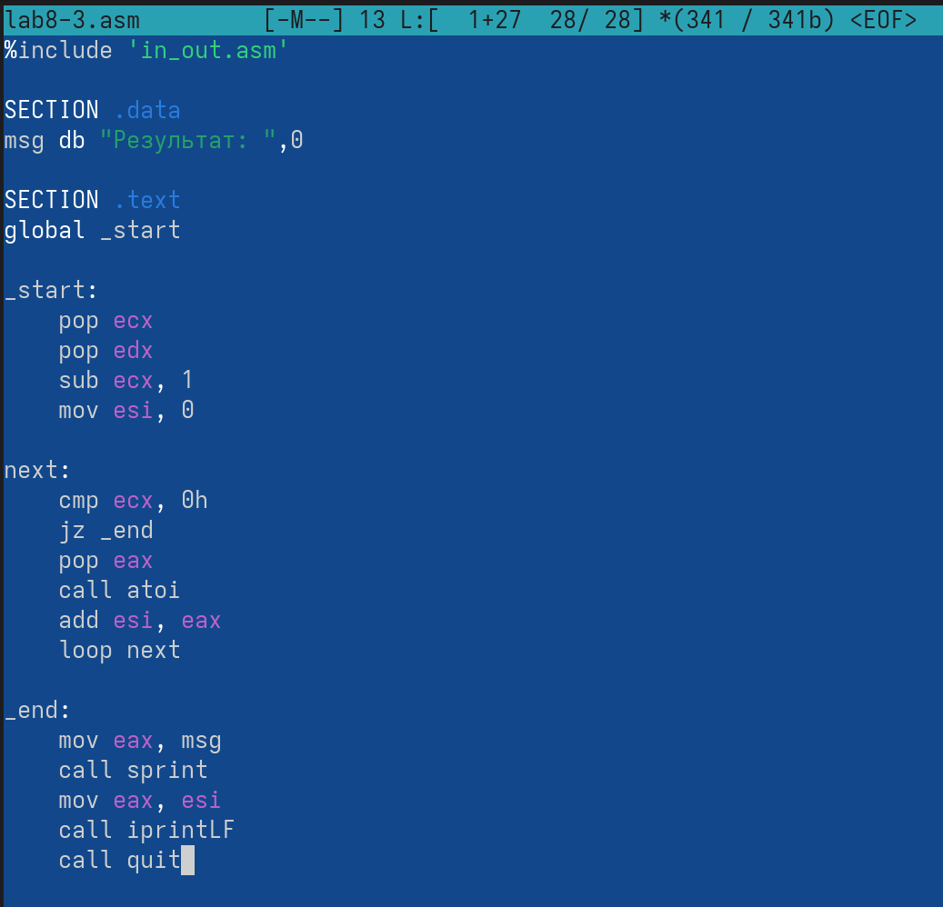
Рисунок 12: Заполняем файл
Создаём исполняемый файл и запускаем его, указав аргументы (рис. Рисунок 13).
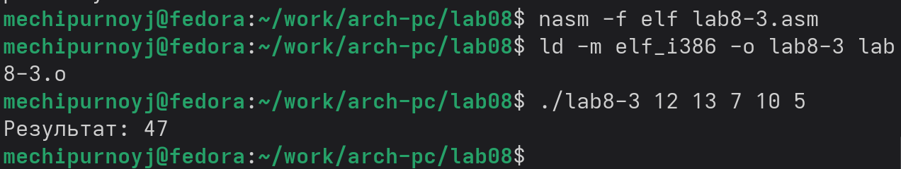
Рисунок 13: Смотрим на работу программы
Снова открываем файл для редактирования и изменяем его, чтобы вычислялось произведение вводимых значений (рис. Рисунок 14).
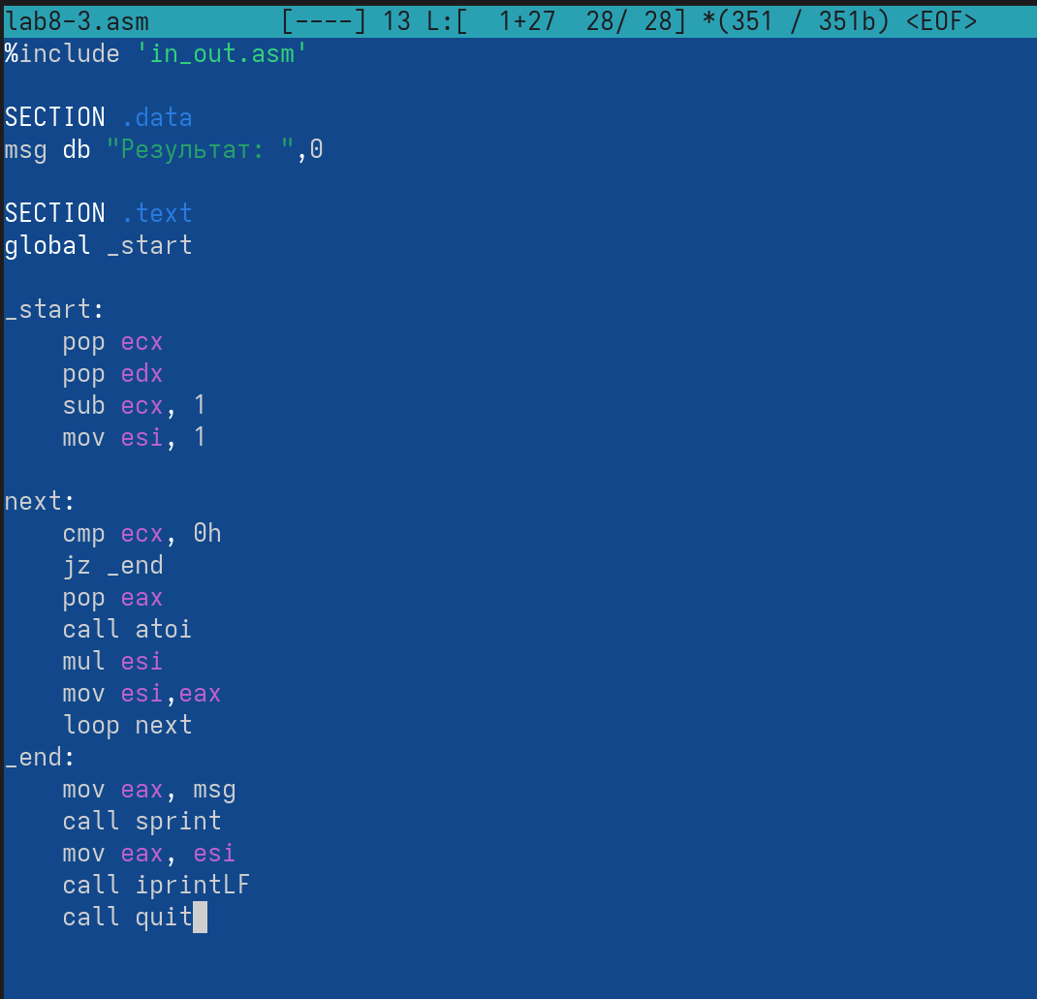
Рисунок 14: Изменяем файл
Создаём исполняемый файл и запускаем его, указав аргументы (рис. Рисунок 15).
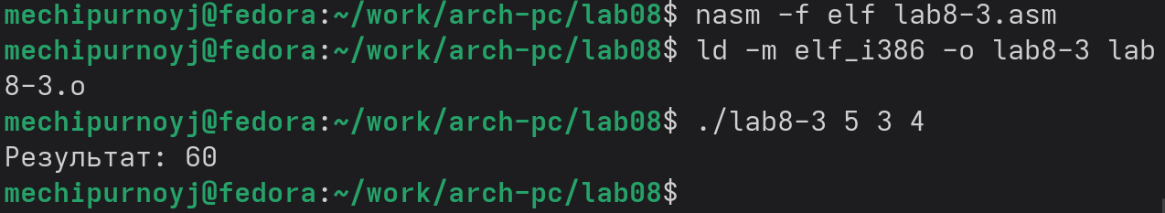
Рисунок 15: Проверяем работу файла(работает правильно)

2.3 Задание для самостоятельной работы
ВАРИАНТ-17
- Напишите программу, которая находит сумму значений функции f(x) для x = x1, x2, …, xn, т.е. программа должна выводить значение f(x1) + f(x2) + … + f(xn). Значения xi передаются как аргументы. Вид функции f(x) выбрать из таблицы 8.1 вариантов заданий в соответствии с вариантом, полученным при выполнении лабораторной работы № 7. Создайте исполняемый файл и проверьте его работу на нескольких наборах x = x1, x2, …, x2.
Создаем новый файл (рис. Рисунок 16).
Рисунок 16: Создаем файл командой touch
Открываем его и пишем программу, которая выведет сумму значений, получившихся после решения выражения 10(x-1) (рис. Рисунок 17).
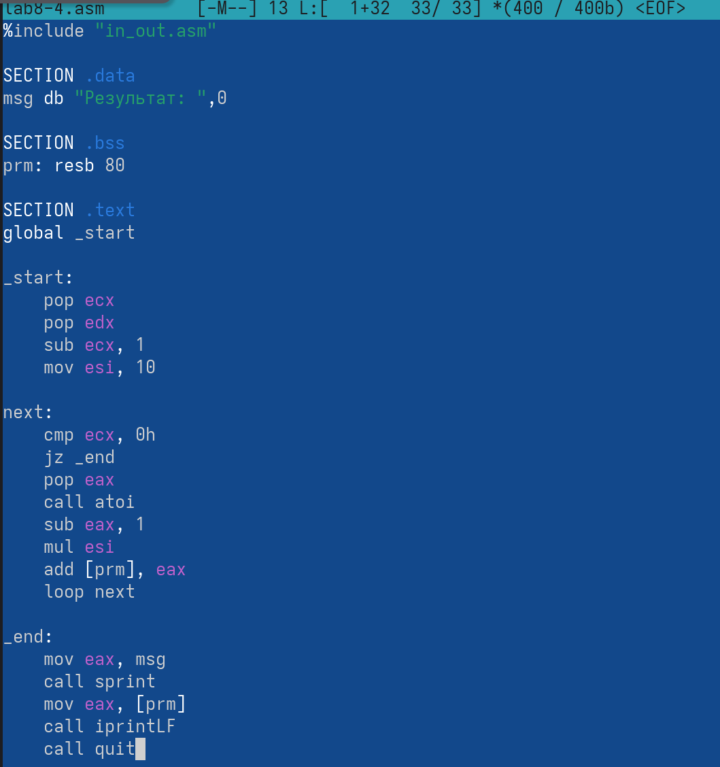
Рисунок 17: Пишем программу
Транслируем файл и смотрим на работу программы (рис. Рисунок 18).
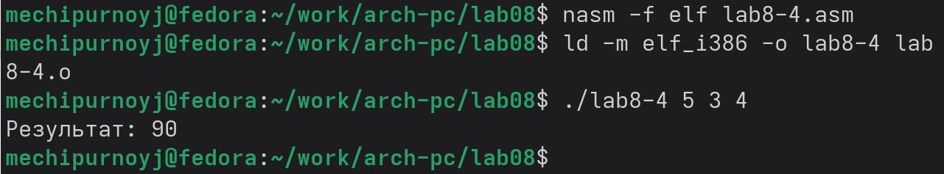
Рисунок 18: Смотрим на рабботу программы при x1=5 x2=3 x1=4(всё верно)
Транслируем файл и смотрим на работу программы (рис. Рисунок 19).
Рисунок 19: Смотрим на рабботу программы при x1=6 x2=7 x1=2(всё верно)

3. Выводы
Мы научились решать программы с использованием циклов и обработкой аргументов командной строки.

